Конон Степан, гр. 410901
Лабораторная работа №4
Прокси-сервер

Прокси-сервер запускаем локально на моем же компьютере.
Для настройки прокси-сервера, зайдем в настройки сети в системных настройках ноутбука. В настройках нужно указать IP-адрес сервера и порт, на котором он работает (те значения, которые указаны в коде):
HOST = '127.0.0.5'
PORT = 8888
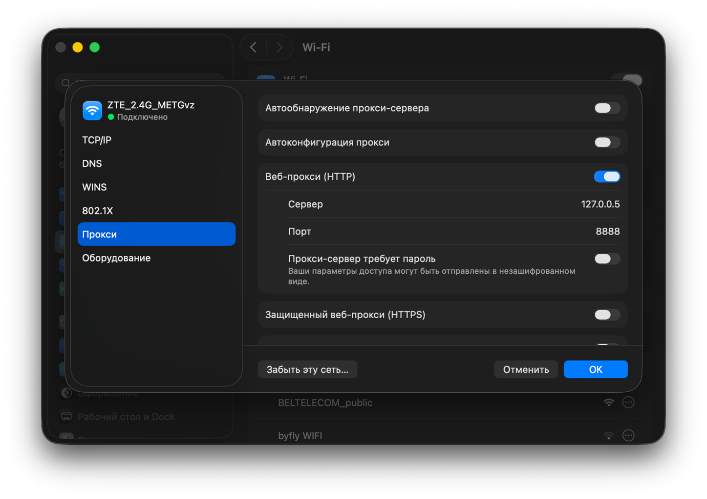
Так как мы запускаем прокси-сервер локально – открываем в WireShark интерфейс loopback и вводим фильтр:
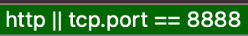
Запуск прокси-сервера показывается в консоли. Также при запуске сразу загружается черный список:
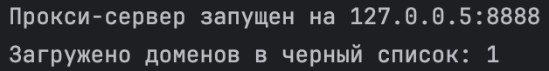
Т.к. наш сервер запущен локально (ОС MacOS не позволяет сделать так, чтобы браузер и прокси-сервер запускались на разных IP-адресах), то пакеты на loopback мы будем отличать по портам (порт 8888 – наш прокси-сервер)
Продемонстрируем трехкратное рукопожатие (соединение браузера с нашим прокси-сервером):
Браузер использует динамический порт, а прокси статический порт 8888.

HTTP-запрос от клиента к прокси-серверу с использованием полного URL:
Прокси-сервер передаёт ответы от сервера клиенту:
Страница отображается в браузере:
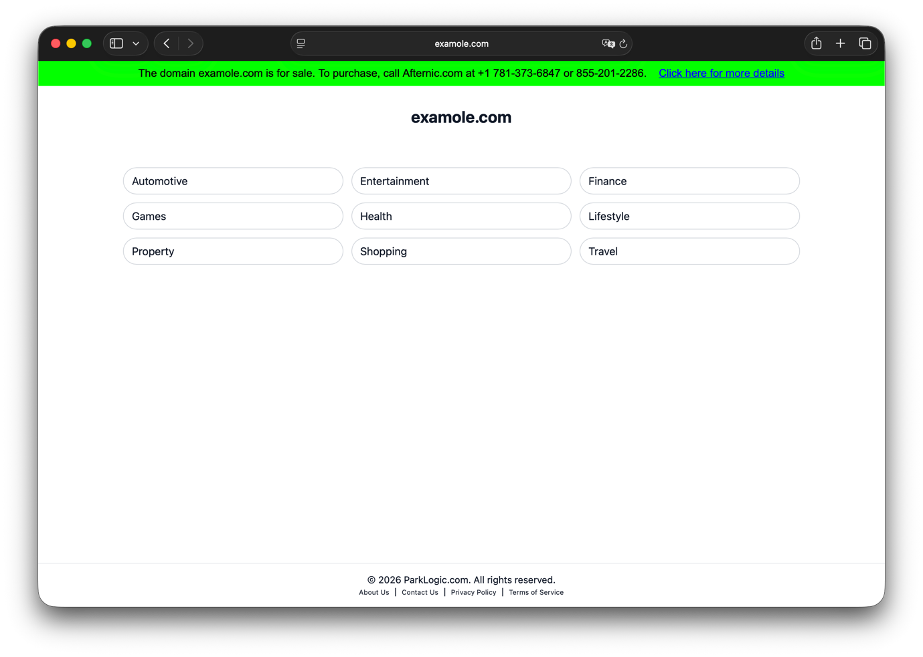
Также в консоли выводится лог:
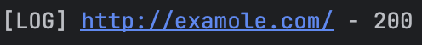

Покажем пакеты, которые отправляются от прокси-сервера и которые он получает:

Также у нас есть blacklist:
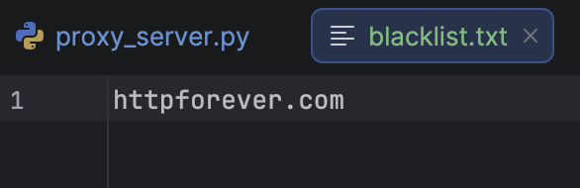
При запуске данного сайта можем увидеть предупреждающую страницу:
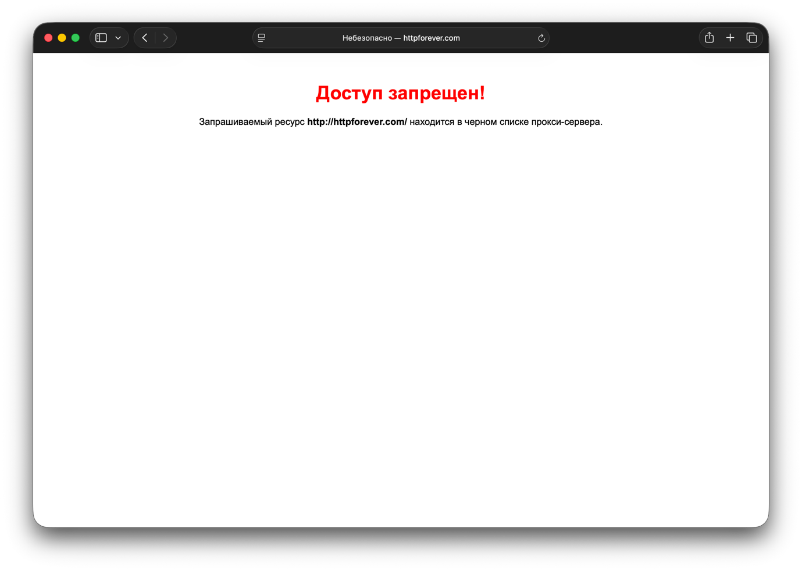

В терминале (журнал) можем увидеть соответствующее сообщение:

Скрин из WireShark:
